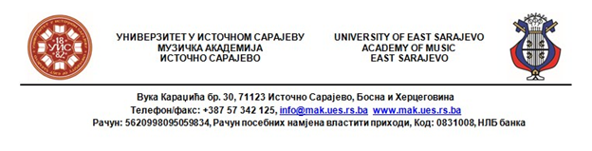

Prijavni obrazac
Muzička akademija Univerziteta u Istočnom Sarajevu
Katedra za teorijsku nastavu

DANI VOJINA KOMADINE 2021
PRIJAVA UČEŠĆA
za III naučni skup
Savremeno i tradicionalno u muzičkom stvaralaštvu
10–11. decembar 2021.
Poslati na e-mail: dvknaucniskup@mak.ues.rs.ba
(sa naznakom: Za naučni skup, Ime i Prezime, 2021)
Ime i prezime autora
Naučno zvanje
e-mail adresa
Telefon
Institucija zaposlenja, grad, država
Adresa institucije zaposlenja
Učešće – pasivno, aktivno
Jezik izlaganja rada*
Naslov rada*
Sažetak rada*
(oko 100 riječi)
Ključne riječi*
(tri do pet riječi)
Biografija autora*
(do 150 riječi)
Naslov rada na engleskom jeziku*
Sažetak rada na engleskom jeziku*
Ključne riječi na engleskom jeziku*
* popunjavaju aktivni učesnici skupa.

